**方案设计报告**

**一，需求分析**

比赛的得分点与失分点如下：

得分点：占取领地

失分点：通过对方的道路，遥控时间长，其他违规操作。

因此需求与策略的根本目标是把握得分点，规避失分点：

1.硬件需求：

（1）平稳行进和快速制动。场地交互标签的存在，要求车不能因为制动距离过大到其他道路以防失分。假设40s内走15步，一步大约2.7s，速度0.34m/s，即车的最大速度最少要达到0.34m/s.考虑到哨岗的高度，车的高度不能太低，因此车的底盘一定要稳，即主要重量应集中在底盘。

（2）抓取物体。要能实现放置能量球，且尽量实现能量仓的要求，且机械爪抓取要稳定。

（3）能被远程控制。

（4）避开障碍。

（5）自动根据战场形势变化规划路线。若难度过大，可放弃对自动化程度的追求，使用遥控。

（1）（2）（3）应着重突出，（5）可以酌情放弃。

2.策略方面：

（1）尽可能使用能量仓buff作用。如果对方使用能量仓，己方不使用，将会有很大的劣势。

（2）避免将30个球过度分散。由于赛制是以量取胜，应把球集中在3到4个位置较为集中的哨岗，平均之下1个7到10个球，占有几率较大。如果占有4个岗哨（可能不大），冒险的做法是当做两个弱占领区处理。稳妥做法是保持一个强占领区。

（3）针对对手风格和局势判断放球方式 。如果当前形势对自己不利，可采取跟紧对手的方法，紧跟放球，这样打发稳妥，也能在某种程度上影响对手的发挥。

**二，模块设计**

（一）模块

1.底盘

使用四轮全向轮底盘，可以自身为中心原地旋转，省去了转弯距离。

底盘包括场地交互，主控，电源管理和灯条模块，属于控制区。

1. 机械臂

机械臂底座焊接在底盘上，主体分为两段，要能实现大臂的伸缩，大臂相对于底座旋转，小臂相对于大臂旋转。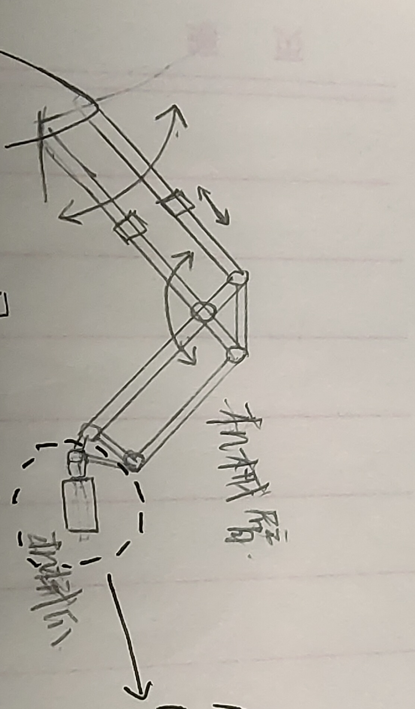

大臂完全拉伸达到55cm，收缩25cm，小臂30cm。

1. 机械爪

机械机械爪采取两爪型，内侧垫有橡胶垫，兼顾抓去仓和球，增大抓取能量仓和能量球的摩擦力。最大张开直径为6cm。与机械臂连接方式如图。

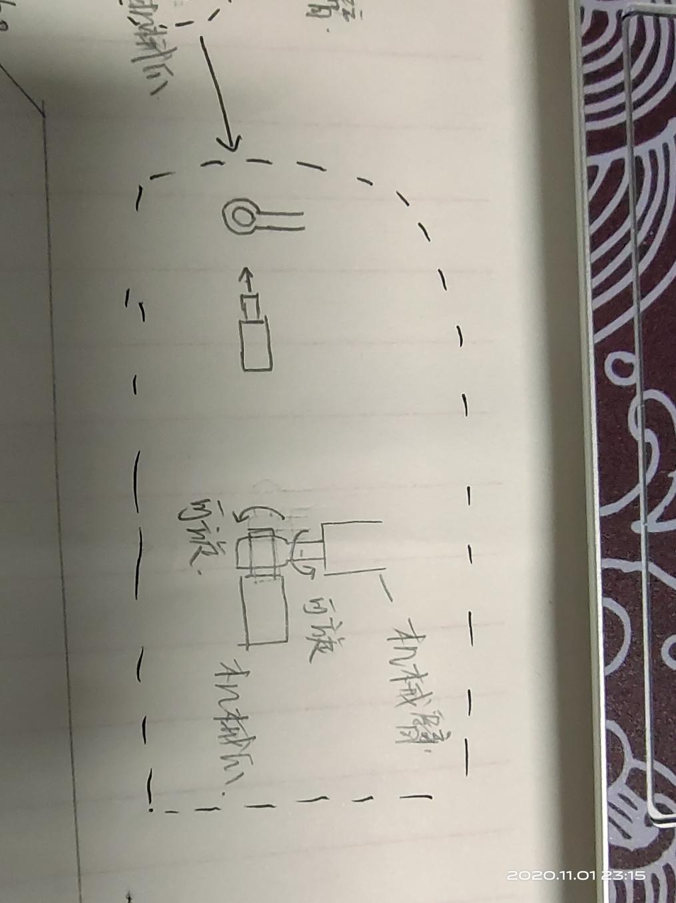

1. 储球仓

按球以2*3*5的方式防置，仓长方体部分长22cm宽13cm高9cm，如图。防置时储球仓略倾斜防置（垂直管道部分竖直），使仓中球有向下的运动趋势。

圆柱通道直径5cm，一次过一个球，共设两个隔板控制一次出一球：一个在黄色基准面处，一个在蓝色基准面处。出球时，黄色基准面隔板先打开，蓝色关闭；球通过第一个隔板后，关闭黄色，打开蓝色，球落下。要求黄隔板以外空间距离只可略大于球直径。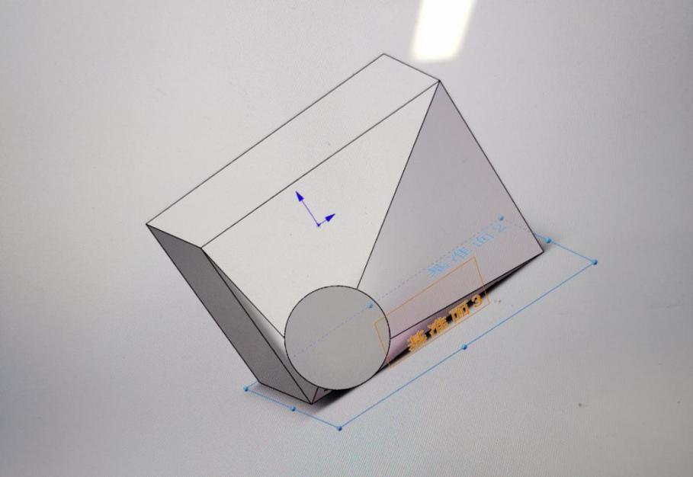

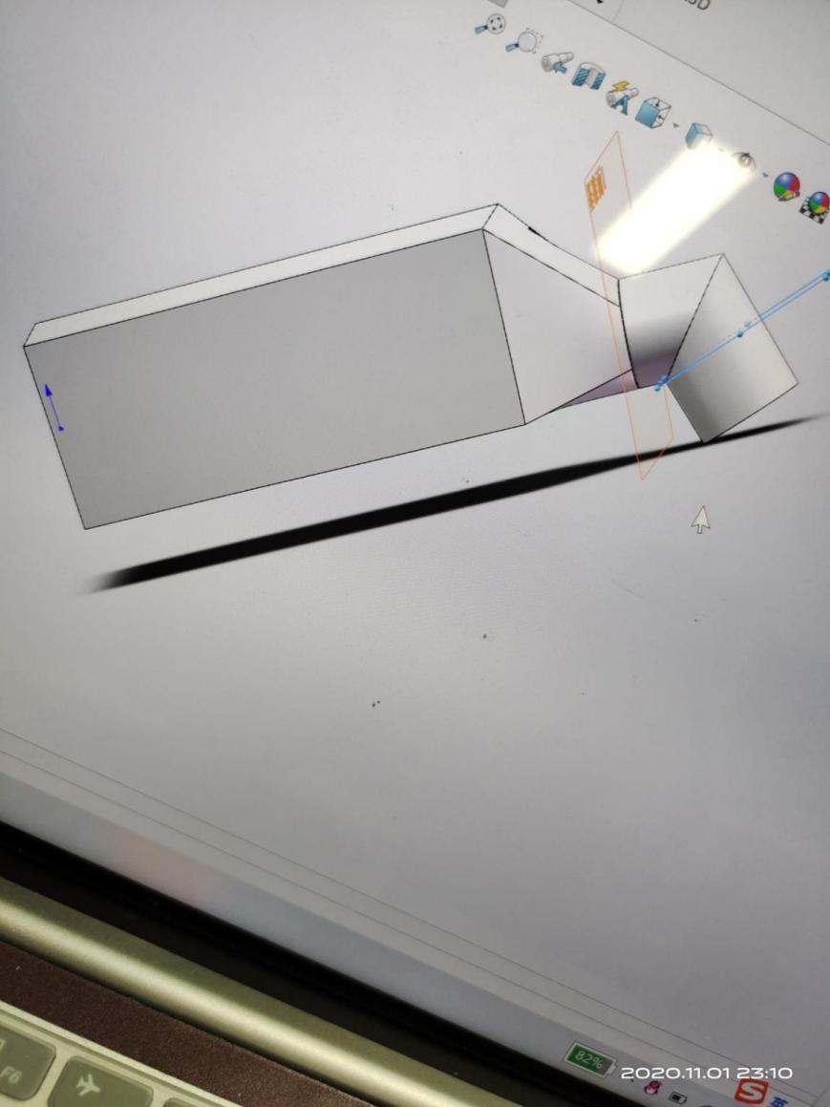

1. 滑道

使球落下后到达机械爪正下方

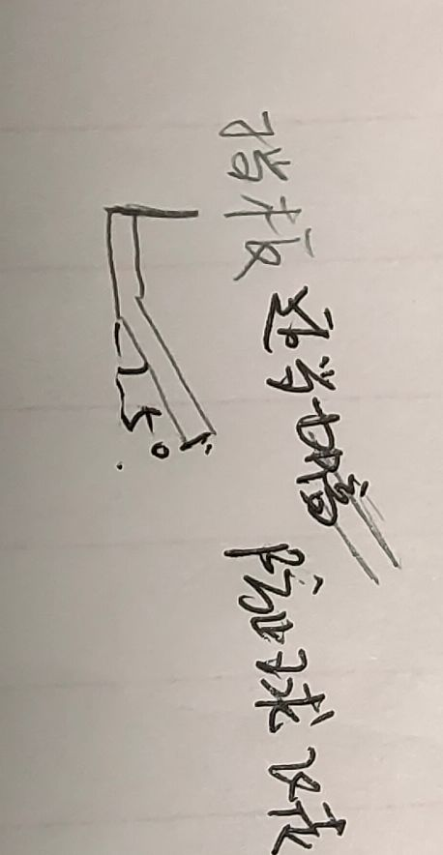

1. 杯托

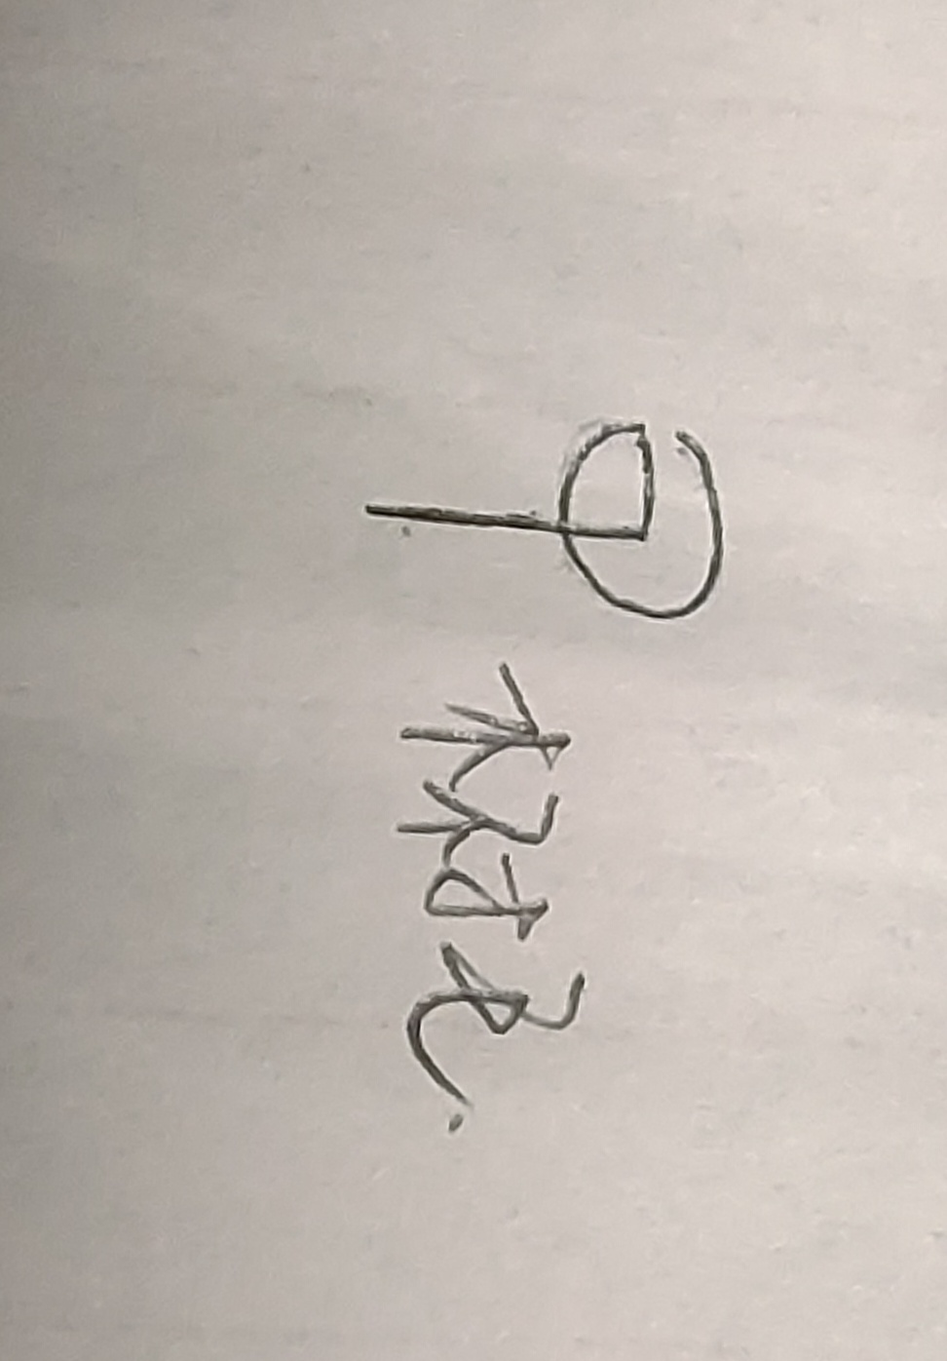

1. 模块连接

储球仓安在支架上，支架焊在底板上

滑道，杯托，机械臂底座焊在底板上

整体操作区对材料的强度要求不算很大，可以使用质轻的材料。

1. 工作机制

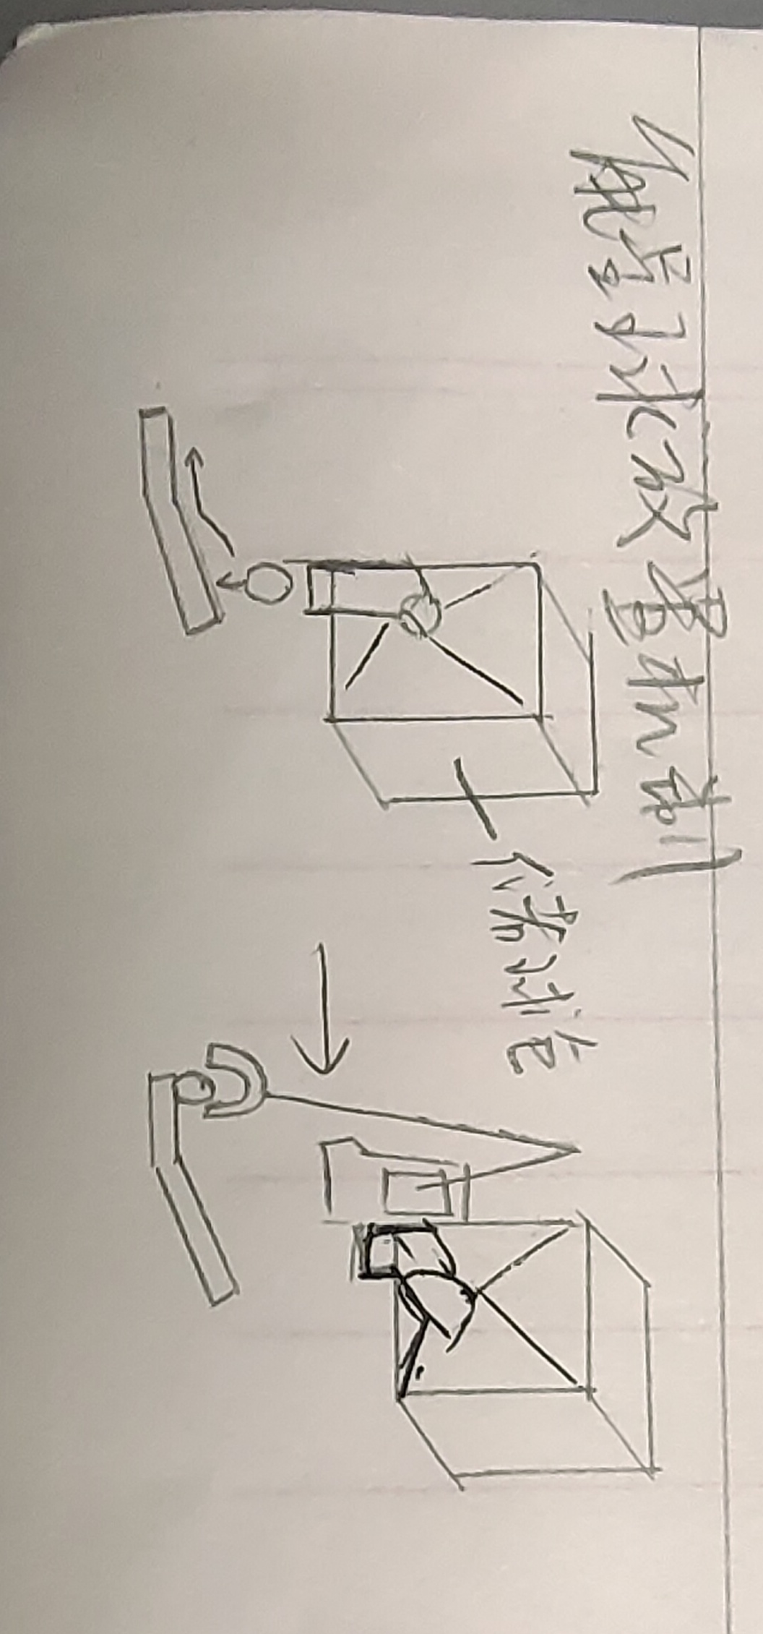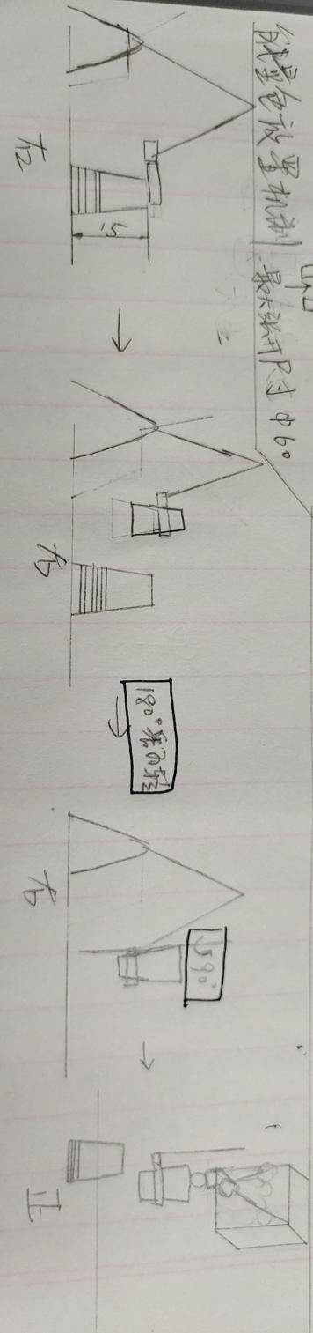

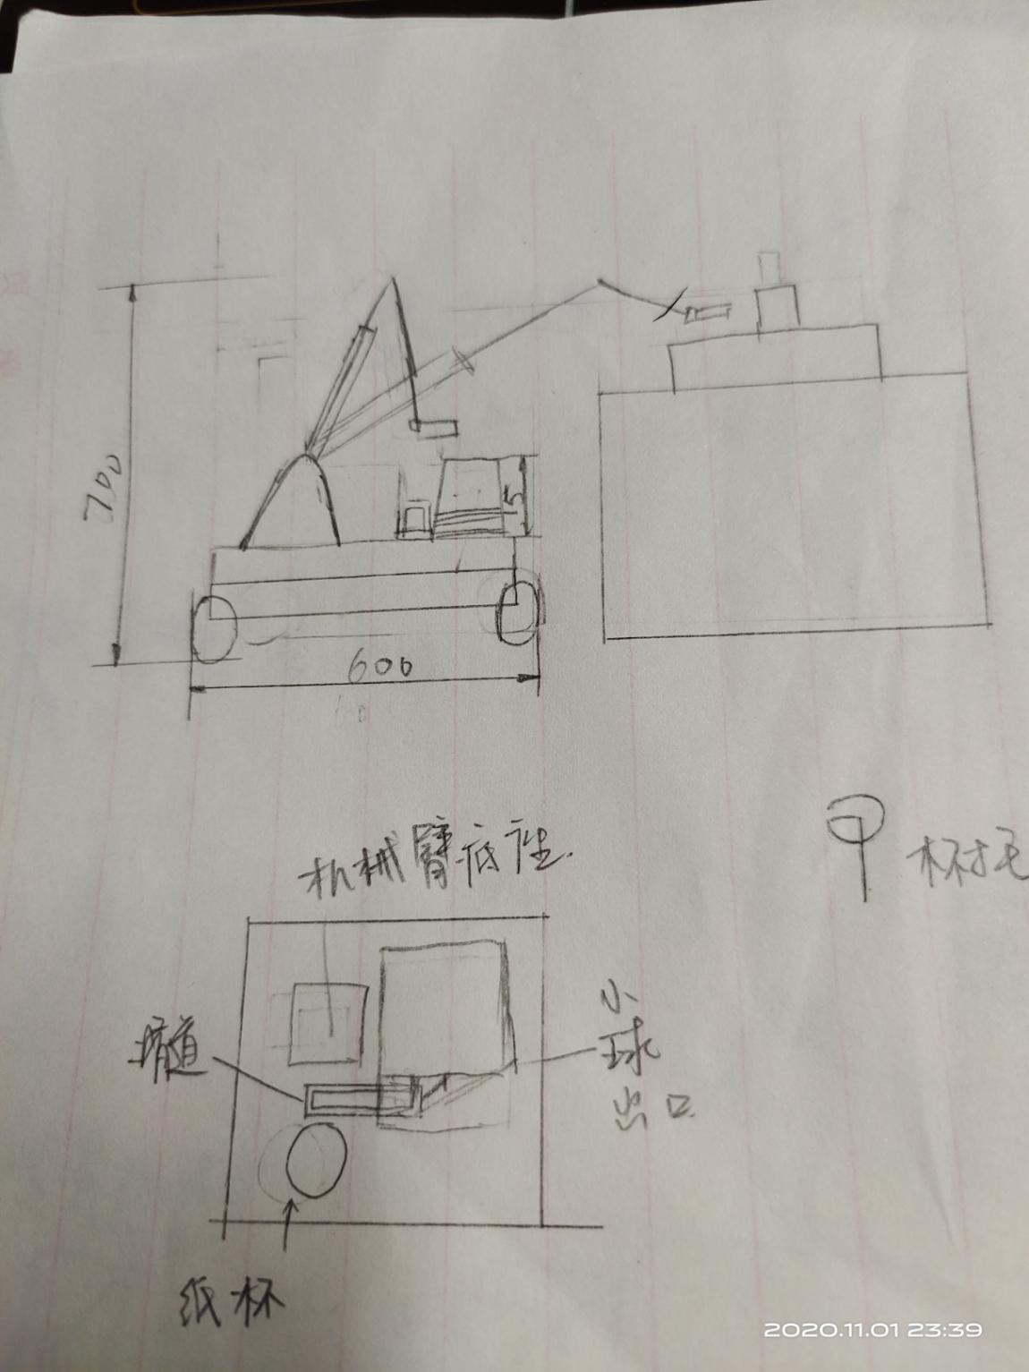

因部件几经修改，图中某些部分可能出现不同的情况，请以单独介绍该部分的示意图为准。